**バッグ確認問題**

Q.サイズ展開を書きなさい。

|  |  |  |  |
| --- | --- | --- | --- |
| バーキン | 25、30、35、40、45 | ピコタン ロック | ミクロ、PM(18)、MM(22)、GM(26)、TGM |
| ケリー | 25,28,32,35,40,50 | エブリン | TPM･PM･GM |

Q.エルメスの定番バッグ、バーキンとケリーの違いを書きなさい。

|  |
| --- |
| ・ハンドルの数。「ケリー」は1本、「バーキン」は2本。  ・ショルダーの有無。25以上のサイズの「ケリー」には、”ショルダーストラップ”が付いている。  「バーキン」には付属していない。  ・マチの違い。ケリーの横の町は三角で固定、バーキンはサイドのベルトを広げて調節可能。  ・バーキンは原則内縫い（セリエを除く）、ケリーは内縫いと外縫い。  ・バーキンはフラップを中入れにして、トートみたいに持てるが、ケリーはフラップを閉めて使う。 |

Q. バーキンの派生モデルを３つ、そして特徴を書きなさい。

　　例）バーキンタッチ（2018年新作。エキゾチックレザー等、２つの素材を使用したモデル）

|  |
| --- |
| バーキンタッチ（2018年新作。エキゾチックレザー等、２つの素材を使用したモデル）  バーキンカーゴ（2021年春夏。5つのポケットと、カップホルダー付き）  バーキンフレイフレイ（2021年春夏。キャンバス素材であるツイルアッシュのフリンジが特徴）  バーキン3en1/3in1（2021年秋冬。オープントートバッグ、クラッチバッグ等として使用できる）  バーキンIn＆Out　（2022年新作。チャームやルージュなどバッグの内側を描いたデザインが特徴的なバーキン。）  など |

Q. ケリーの派生モデルを３つ、そして特徴を書きなさい。

|  |
| --- |
| ケリートゥイリー、タイニーケリー、ケリーミニ2（ミニケリードゥ）、ミニケリー  ポシェットケリー、ショルダーケリー、ケリーアド、ケリースポーツ、ケリーダンス、ケリーデペッシュ、ケリーラキ、ケリーカット、ソーケリー、ケリーフラット35、ケリーピクニック、ケリーリラックス、ケリードール、ビニールケリー、ケリーウォレット、ケリートゥーゴー、ケリーポケット、ケリーウォッチ |

Q．ピコタンロックの種類を３つ、そして特徴を書きなさい。

|  |
| --- |
| ・ピコタンロックタッチ（ハンドル部分にボディ部分と異なる素材が使用）  ・ピコタン トレサージュ（ハンドル部分に異なる革同士を編み込まれており、素材に”ヴォー･エプソン”を使用）  ・ピコタンロック カザック（バイカラー）  ・ピコタンロック エクラ（ハンドル部分にボディ部分と違うスイフト素材を使用）  ・ピコタンロック モノクローム（2020年新作。カデナや底ビスなどパーツも黒色）  ・ピコタンロック カーゴ（ポケット）（正面にはフラップつきポケットがついている）  ・ピコタンロックラッキーデイジー（2022年新作。花柄） |

Q.コンスタンスとコンスタンス3の違いを書きなさい。

※2022年05月02日ブログ参照

|  |
| --- |
| 内部の仕切りの有無  仕切りがなくマチが薄い「コンスタンス」、マチあり「コンスタンスⅢ」  ※サイズ展開  コンスタンス24(W24×H16.5×D8cm)  コンスタンスミニ(W18×H15×D5cm)  コンスタンスミクロ(W13.5×H11×D3cm)  コンスタンスエラン(W24×H14.5×D5cm)  コンスタンスⅢ24(W24×H17.5×D7cm）  コンスタンスⅢミニ(W20.5×H16×D7cm)  コンスタンスⅢエラン(W25×H14.5×D5cm) |

Q．ボリードの種類とその違いを書きなさい。

|  |
| --- |
|  |

Q.バーキンの名称を答えなさい。

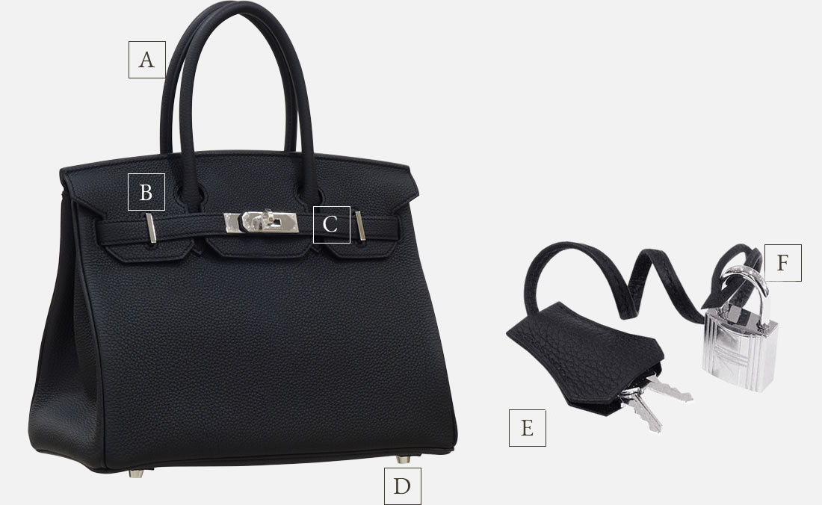

|  |  |  |  |
| --- | --- | --- | --- |
| A | ハンドル | B | フラップ |
| C | クロア | D | 鋲（ビョウ） |
| E | クローシュ | F | カデナ |

Q.空欄を埋めましょう。

|  |  |  |
| --- | --- | --- |
|  | https://www.briller-gmt.com/mimage/item/495/2717014161495/1/l.jpg | https://www.briller-gmt.com/mimage/item/599/2717015354599/1/l.jpg |
| モデル名 | バーキン | ケリー |
|  | https://www.briller-gmt.com/mimage/item/187/2717013814187/1/l.jpg | https://www.briller-gmt.com/mimage/item/534/2717015438534/1/l.jpg |
| モデル名 | コンスタンス | ピコタン |
|  | https://www.briller-gmt.com/mimage/item/594/2717014161594/1/l.jpg | https://www.briller-gmt.com/mimage/item/539/3717014532539/1/l.jpg |
| モデル名 | エブリン | リンディ |
|  | https://www.briller-gmt.com/mimage/item/465/3717014547465/30/l.jpg | https://www.briller-gmt.com/mimage/item/764/2717014649764/1/l.jpg |
| モデル名 | ケリー ロング トゥーゴー | コンスタンス トゥーゴー |
|  | https://www.briller-gmt.com/mimage/item/570/2717014161570/1/l.jpg | https://www.briller-gmt.com/mimage/item/979/2717012627979/1/l.jpg |
| モデル名 | ポシェットケリー | ケリー ピクニック ミニ |
|  | https://www.briller-gmt.com/mimage/item/990/2717015094990/30/l.jpg | https://www.briller-gmt.com/mimage/item/393/2717015462393/30/l.jpg |
| モデル名 | アザップ （シルクインロング） | ベアン （コンパクト） |
|  | https://www.briller-gmt.com/mimage/item/910/3717015008910/30/l.jpg | https://www.briller-gmt.com/mimage/item/710/2717013579710/1/l.jpg |
| モデル名 | カルヴィ（デュオ） | ツイリー |